2.3 ORGANIGRAMA DE LA ENTIDAD (última actualización realizada el 05/12/2025)

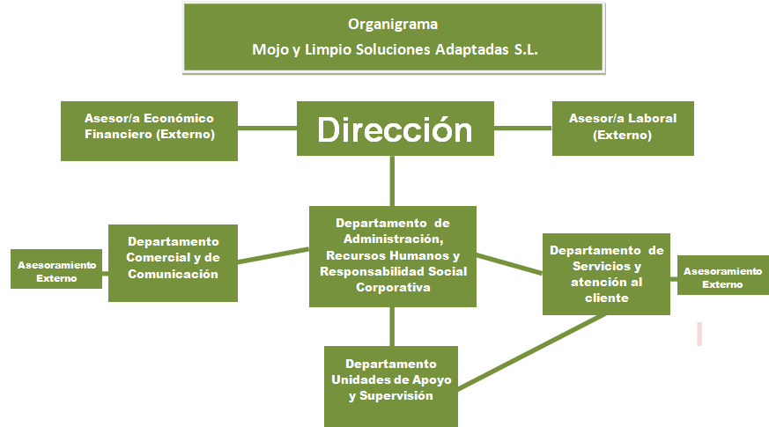

- Descargar Organigrama de la Entidad en versión PDF (añadir enlace al archivo)
- Descargar Organigrama de la Entidad en versión Word (añadir enlace al archivo)
- Descargar Organigrama de la Entidad en versión ODT (añadir enlace al archivo)

IDENTIFICACIÓN DE LA REPRESENTANTE, TRAYECTORIA PROFESIONAL, MÉRITOS ACADÉMICOS, RETRIBUCIÓN (última actualización realizada el 05/12/2025)

Doña Noelia de la Nuez Suárez, actúa como representante de Mojo y Limpio Soluciones Adaptadas S.L. en calidad de Administradora Única según escritura pública de fecha 19/03/2024, ante el/la Iltre. Notario de Las Palmas de Gran Canaria D. Carlos José Jarabo Rivera con el número de protocolo 664, llevando demás la gerencia de la entidad. Tras más de 23 años desarrollando su labor profesional en los ámbitos de la gestión administrativa y la atención al cliente, en diferentes empresas privadas, tanto por cuenta propia como ajena, y en organismos u entidades públicas , tales como la Tesorería General de la Seguridad Social o la Universidad de Las Palmas de Gran Canaria, esta última a través de la Fundación Canaria Universitaria de Las Palmas, la actual Administradora de Mojo y Limpio Soluciones Adaptadas, S.L., afronta su segunda etapa profesional en el sector de los Centros Especiales de Empleo, esta vez en una nueva experiencia como emprendedora. Formada en Administración (Rama Administrativa y Comercial), está acreditada en Administración de Recursos Humanos y posee formación en “Gestión auxiliar de personal de la familia profesional de Administración Y Gestión, contando con el Título de Especialista de “Encargada de Unidad de Apoyo de Centros Especiales de Empleo”, por el Instituto Superior de Estudios Sociales y Socio-Sanitarios. Entre otras formaciones, ha cursado en la Escuela Oficial de Idiomas y en el Aula de Idiomas de la Universidad de Las Palmas de Gran Canaria en la especialidad de inglés. Su retribución está referenciada a su puesto y al dimensionamiento actual de la empresa.

- Descargar información versión PDF (añadir enlace al archivo)
- Descargar información en versión Word (añadir enlace al archivo)
- Descargar información en versión ODT (añadir enlace al archivo)

